附件： 山西省教育厅关于转发《教育部思想政治工作司关于做好2018年高校思想政治工作骨干在职攻读博士学位专项计划工作的通知》的通知（晋教政函〔2018〕13号）
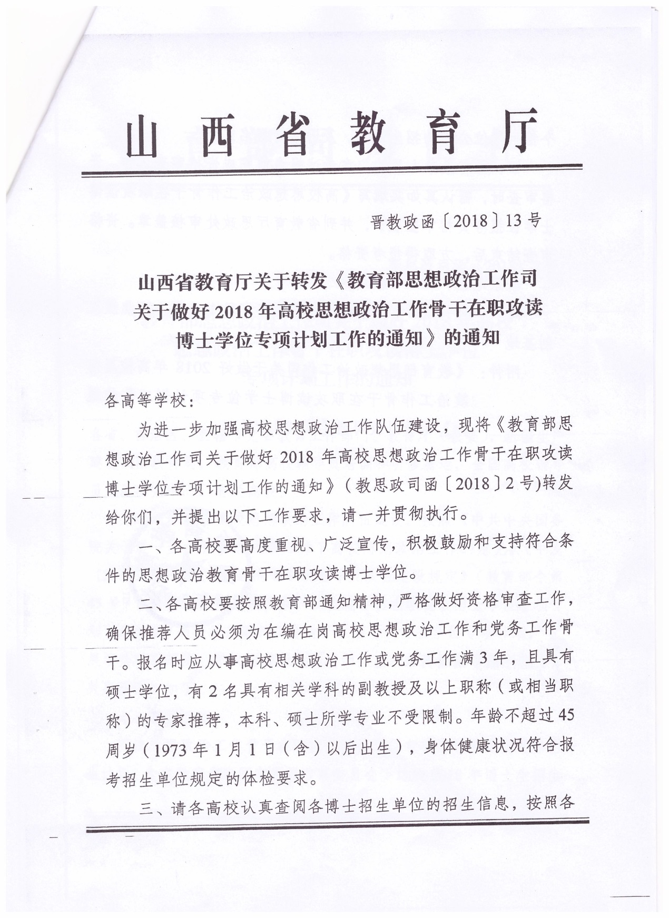

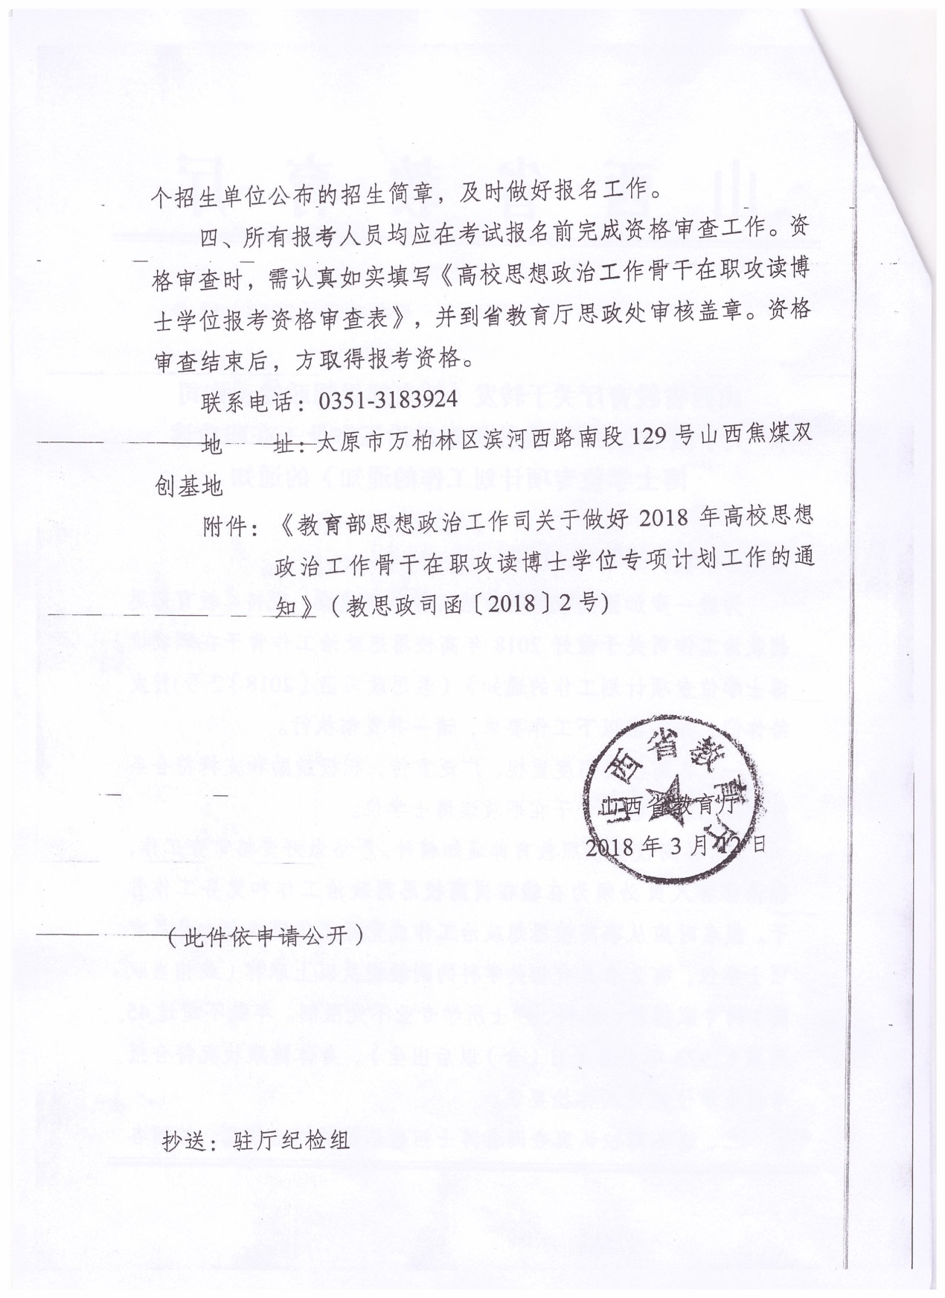

教育部通知及附件资料详见链接：

http://www.moe.edu.cn/s78/A12/A12_gggs/A12_sjhj/201803/t20180306_328920.html
各省、自治区、直辖市党委教育工作部门、教育厅（教委），新疆生产建设兵团教育局，教育部高校辅导员培训和研修基地，全国高校辅导员发展研究中心，有关高校：
为进一步加强高校思想政治工作队伍建设，按照《中共中央国务院关于进一步加强和改进新形势下高校思想政治工作的意见》（中发〔2016〕31号）、《普通高等学校辅导员队伍建设规定》（教育部令第43号）的要求，教育部决定将“高校辅导员在职攻读博士学位专项计划”调整为“高校思想政治工作骨干在职攻读博士学位专项计划，”扩展培养对象范围，扩大培养规模，增加招生单位和招生专业，现将有关事项通知如下：
一、专项性质
高校思想政治工作骨干在职攻读博士学位专项计划为定向培养招生计划，含在教育部、国家发展改革委员会下达的2018年博士生招生总规模和国家计划之内（具体招生计划见附件1）。专项计划招生名额不得挪作他用。
二、招录要求
1. 各省（区、市）党委教育工作部门要向本地区高校广泛宣传教育部有关招收高校思想政治工作骨干和党务骨干攻读博士学位的政策，积极组织推荐综合素质高、工作能力强、善于科研创新并有志于长期从事高校思想政治工作和党务工作的骨干报考，并做好资格审查工作。各招生单位（教育部高校辅导员培训和研修基地及其他有关高校）所在省（区、市）党委教育工作部门要对招生单位录取人员的比例结构进行把关，原则上招生单位本校生源不能超过其招生总名额的三分之一。
2. 各招生单位要根据高校思想政治工作和党务工作队伍的培养目标，确定相应的考核内容、方式和办法。严格执行教育部有关博士研究生招生的相关规定，确保命题、制卷、保管以及考试现场管理、评卷等各个环节公平公正，维护专项计划的良好声誉。
3. 各招生单位要加强复试工作，由招生单位及其所在省级教育工作部门、所在学校共同组织复试。要组织包括指导教师在内的三人以上复试小组，根据学科的培养要求、高校思想政治工作和党务工作性质和特点，考察培养对象的综合素质，结合考生考试成绩与工作实绩，择优确定录取名单，并对考生资格进行复查。招生人数在6人以上的招生单位，原则上应有1个以上的名额招录边远欠发达地区和没有招生单位省份的生源。
4. 高校思想政治工作骨干在职攻读博士学位专项计划招收马克思主义理论、党史党建、心理学、管理学等相关专业博士生（具体招生计划见附件1）。
三、报考条件
1. 报考人员须为在编在岗高校思想政治工作和党务工作骨干。其中，各招生单位招收一线专职辅导员的比例须占招生名额的70%以上。报考人员需经所在学校思政（或党务）工作部门、人事部门推荐，所在地省级党委教育工作部门审核通过。
2. 截至报名之日应从事高校思想政治工作或党务工作满3年，且具有硕士学位，有2名具有相关学科的副教授及以上职称（或相当职称）的专家推荐，本科、硕士所学专业不受限制。年龄不超过45周岁（1973年1月1日（含）以后出生），身体健康状况符合报考招生单位规定的体检要求。
附件：1．2018年高校思政工作骨干在职攻读博士学位专项计划
2．高校思政工作骨干在职攻读博士学位报考资格审查表
3．2018年高校思政工作骨干在职攻读博士学位招生单位联系方式
教育部思想政治工作司
2018年3月5日

